使用NFC识别不同的ID卡

【硬件准备】

* esp8266模块或者esp32模块（多选一，推荐使用esp32模块）

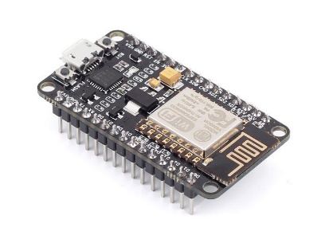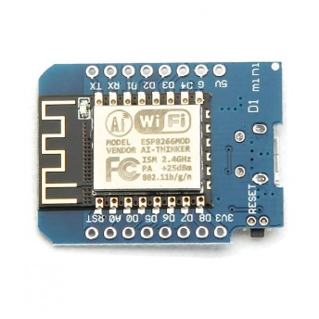 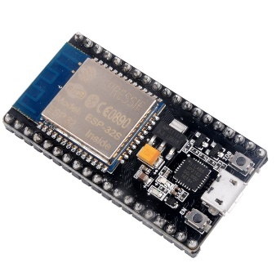

* PN532读卡模块（多选一）

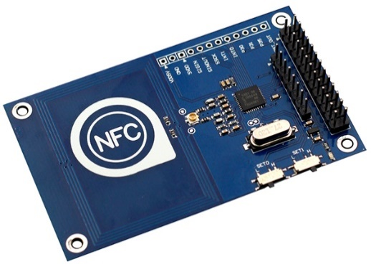 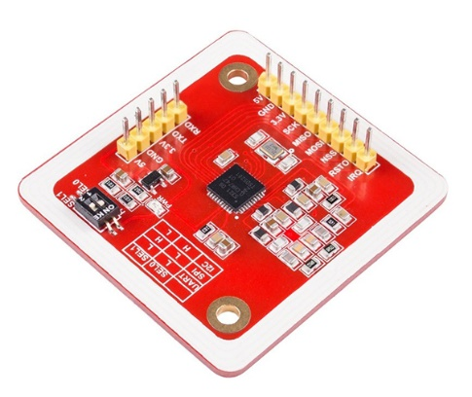

【操作步骤】

1. 逻辑结构说明

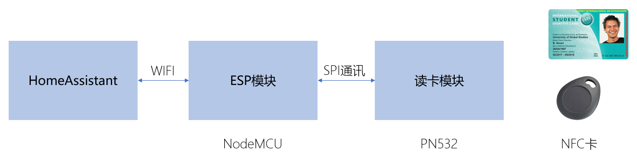

1. 物理连接

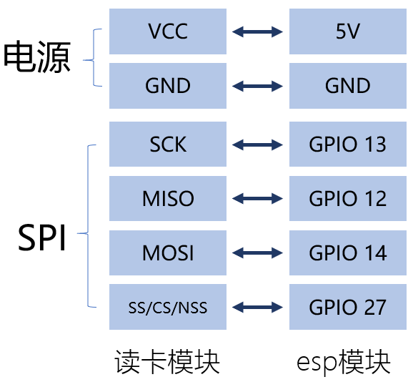

1. 生成esphome配置
2. 配置PN532并读取卡片信息

spi:

clk_pin: GPIO13

miso_pin: GPIO12

mosi_pin: GPIO14

pn532:

cs_pin: GPIO27

update_interval: 1s

1. 配置具体卡片的开关型传感器

binary_sensor:

- platform: pn532

uid: F9-37-0A-6E

name: "Andrew"

- platform: pn532

uid: 27-54-21-35

name: "Bob"

1. 接入HomeAssistant
2. 配置一个简单的自动化

【参考】

* ESPHome中PN532的配置

<https://esphome.io/components/binary_sensor/pn532.html>